成品输送线厂家采购对比报告

本报告精选5家成品输送线设备制造商，均为工商注册在营企业，涵盖上市公司、高新技术企业，供采购参考。
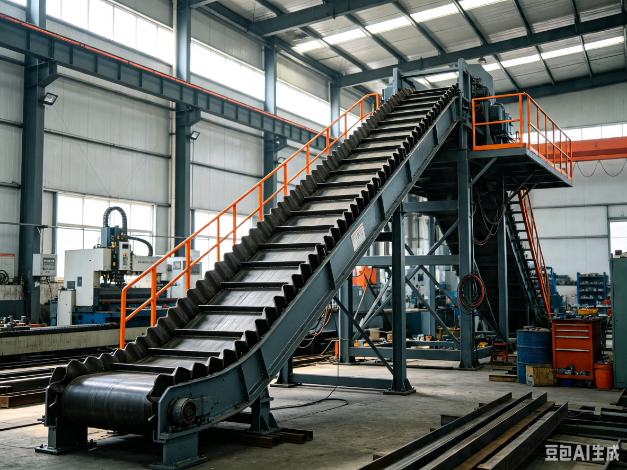
图：DJ 波状大倾角挡边输送机
- 张家港市力源输送机械有限公司
- 企业真实性： 2002年09月20日成立，法定代表人卢卫平，在营企业，注册资本500万元
- 参保人数：4人
- 地址：金港镇南沙占文村
- 厂房面积：总厂区占地面积33300㎡，生产车间 11000㎡；划分皮带 / 链板机组装车间、智能电控研发室、整机72h负载老化实验室、大型出口集装箱打包区；配套全套数控加工、自动化焊接设备。
- 企业资质：ISO 三体系、海关 A 类认证企业、CE/FDA 食品设备认证，拥有20 余项输送整机发明专利，连续输送行业理事单位，拥有自营进出口权。
- 联系方式：电话：0512-58376608，邮箱：zjglyssjx@163.com，官方官网：
www.lyssjx.com
- 核心产品：中速平顶链板输送线、PVC 食品皮带流水线、转弯分道输送线、药盒分页配套输送系统；适配瓶装饮料、医药铝箔、日化包装盒中速连续生产。
- 技术特点：平顶链板耐磨抗冲击，适配硬质包装盒高速转运；伺服同步调速，速度 5–30m/min 精准可控；可加装分道器、阻挡气缸、扫码定位工位；整机 IP54 防尘防水，车间潮湿环境稳定运行；电控支持 MES 产线数据对接。
- 出口信息：具备自营进出口权，产品出口东南亚、中东、俄罗斯、澳大利亚、南非、东南亚等国家和地区，服务海外粉体加工工业项目，主要采用一般贸易方式。
- 海关编码：主要归类：8428330000（其他带式连续运货升降、输送机）
- 价格参考：10 米标准大倾角挡边输送线2700–4300 美元/套；中型斗式提升机3200–5100 美元/ 台；密封刮板整线4800–7200 美元/套。
- 生产周期：标准现货机型 15–25 工作日；高温/防爆定制 28–45 工作日；大型粉体整线 60–100 工作日
- 海关物流周期：海运出口东南亚7–13天，中东、非洲22–32天，澳洲28–38天，空运出口5–9天
- 技术优势：20 余年输送整线设计经验，同步伺服控制无物料偏移；全模块化电控系统，远程调试适配海外客户；整机出厂 72 小时满载老化测试，故障率低于行业均值 25%；可承接海外整厂包装输送总包项目，配套报关、安装指导一站式服务。

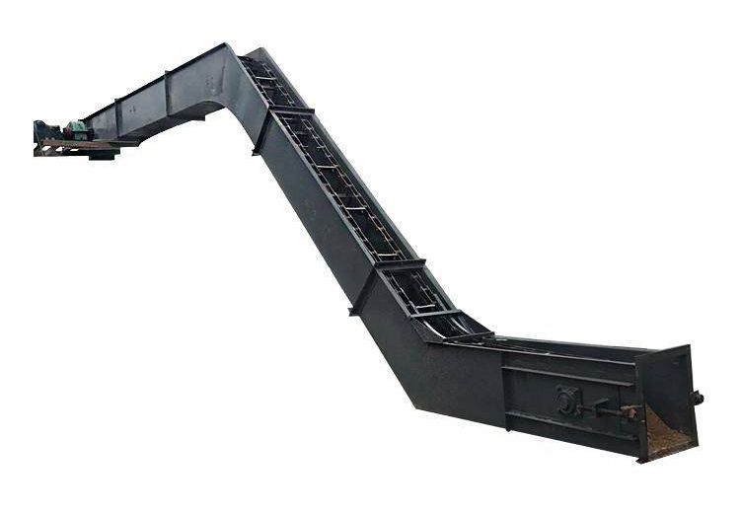

图：Z型刮板机

- 东莞市铂仲自动化科技有限公司
- 企业真实性： 2018年06月25日成立，法定代表人黄小友，在营企业，注册资本500万元。
- 参保人数：39人
- 地址：广东省东莞市长安镇新安格田一街9号
- 厂房面积：总厂房占地面积4000㎡，划分为铝合金型材加工区、无尘电子装配车间、72 小时负载老化测试工位、电控研发室、出口成品仓储；配套数控切割、折弯、整机防静电检测全套设备。
- 企业资质：ISO9001质量管理体系、CE 出口安全认证认证企业，拥有22 项输送结构、防静电模组实用新型专利。
- 联系方式：电话：18024411218，邮箱：18024411218@qq.com，官方官网：
www.bzconveyor.net
- 核心产品：铝合金轻型倍速链输送线、电子洁净皮带输送线、喷码机配套专用输送台；转弯分道输送机、升降移栽配套输送单元，适配 3C 电子、化妆品、管材喷码中速产线。
- 技术特点：铝合金型材框架轻量化，拆装便捷；无尘密封结构，防静电设计适配电子车间；内置编码器同步，可与喷码机、检测机联动；速度 3–25m/min 可调；防静电皮带、离子消除装置可选配；编码器同步联动，可与喷码机、视觉检测设备信号互通。
- 出口信息：具备自营进出口权，产品出口越南、马来西亚、泰国、韩国、印尼等国家和地区，主要采用一般贸易方式，海内外合作客户稳定。
- 海关编码：主要归类：8428330000（其他带式连续运货升降、输送机）
- 价格参考：6米喷码专用输送台：1200–1900美元/台；10 米标准倍速链：2100–3300美元/套；转弯分道一体机：2600–4000美元/套
- 生产周期：标准现货机型 10–15天；防静电洁净定制机型 18–28天；多机联动整线 25–40天。
- 海关物流周期：海运出口东南亚7–13天，中东18–28天，空运出口4–7天，时效根据目的国可调。
- 技术优势：科技型中小企业； 72 小时空载 + 负载双重检测；防静电洁净方案成熟，适配海外电子加工厂；交期短，标准机型 10 天交付，多语言电控系统适配外贸。

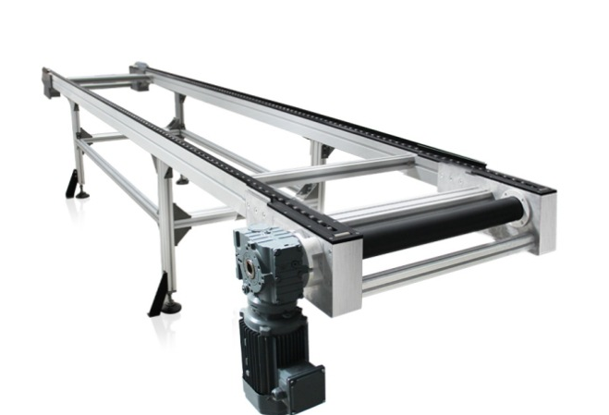

图：双列同步倍速链
- 迪夫伦（苏州）物流设备有限公司
- 企业真实性： 2014年05月05日成立，法定代表人区伟斌，在营企业，注册资本3,000万元。
- 参保人数：29人
- 地址：中国（江苏）自由贸易试验区苏州片区苏州工业园区双圩路105号悦东商务中心3幢1104室
- 厂房面积：总占地 16000㎡；划分冷链输送专属生产车间、智能滚筒机组装区、静音性能测试实验室、高低温模拟测试舱、恒温出口成品仓储、数控钣金加工区；配套全套激光切割、全自动焊接、整机 72 小时满载耐久测试设备。
- 企业资质：ISO9001 质量管理体系、ISO14001 环境管理、ISO45001 职业健康安全三体系；欧盟 CE 安全认证、FDA 食品冷链设备认证，拥有5 项发明专利、19 项输送设备实用新型专利、25 套物流控制系统软件著作权，具备大型整线项目承接资质。
- 联系方式：电话：13913163095，邮箱：sales@szdfr.com，官方官网：
www.dfrun.net
- 核心产品：高速滚筒码垛输送线、冷库低温专用输送系统、往复式垂直循环提升输送机、食品日化中速链板输送线、轻型皮带分拣输送线、防爆化工专用输送成套设备、智能一体化分拣输送整线，适配大型仓储、包装高速量产。
- 技术特点：整机采用专用耐冻钢材、低温润滑轴承，设备可长期稳定在 25℃-45℃宽温区间不间断运行，无卡顿、轴承冻损故障；滚筒输送搭载伺服同步控制系统，纸箱高速转运无挤压、偏移、倒箱；滚筒内置缓冲橡胶环、减震机架，满足商超、食品车间低噪音生产要求；输送单元标准化模组，单段拆装无需专业工具，海外客户自主维护简单；全线急停光电、防夹护栏、过载自动停机、防火隔离模块，符合欧美仓储安全标准。
- 出口信息：具备自营进出口权，产品出口美国、加拿大、德国、法国、英国、澳大利亚、越南、泰国、马来西亚、沙特、阿联酋、南非等国家和地区，服务海外大型冷链仓储集团、进口食品加工厂，主要采用一般贸易方式。
- 海关编码: 主要归类：8428391000（其他链式连续运送货升降、输送机）
- 价格参考：18 米标准高速码垛滚筒输送线7500–12800 美元/套，冷库垂直提升一体机9200–16500 美元/台，中型食品链板输送线2800–4600 美元/套，轻型分拣皮带输送台950–1700 美元/套，全套智能分拣一体化整线14000–32000 美元/项目。
- 生产周期：标准现货滚筒/链板输送机型20–35天，冷库低温定制输送设备、垂直提升机30–45天，智能分拣一体化大型整线总包项目50–90天，大批量 OEM 海外贴牌订单45–70天。
- 海关物流周期：海运出口东南亚7–14 天，中东海运22–32天，欧洲、英国海运28–40天，北美海运32–45天，澳洲海运26–36天，全球紧急空运订单8–14天直达目的地机场。
- 技术优势：往复式循环提升机替代多层斜坡输送，厂房占地减少 60%，海外新建工厂土建投入大幅降低；内置柔性缓冲滚筒与自动分垛机构，纸箱、塑料包装高速转运无划痕、破损，高端包装产线适配度高；耐磨滚筒、加厚机架标准配置，易损件更换周期延长 2 倍，海外偏远地区售后上门频次大幅减少。

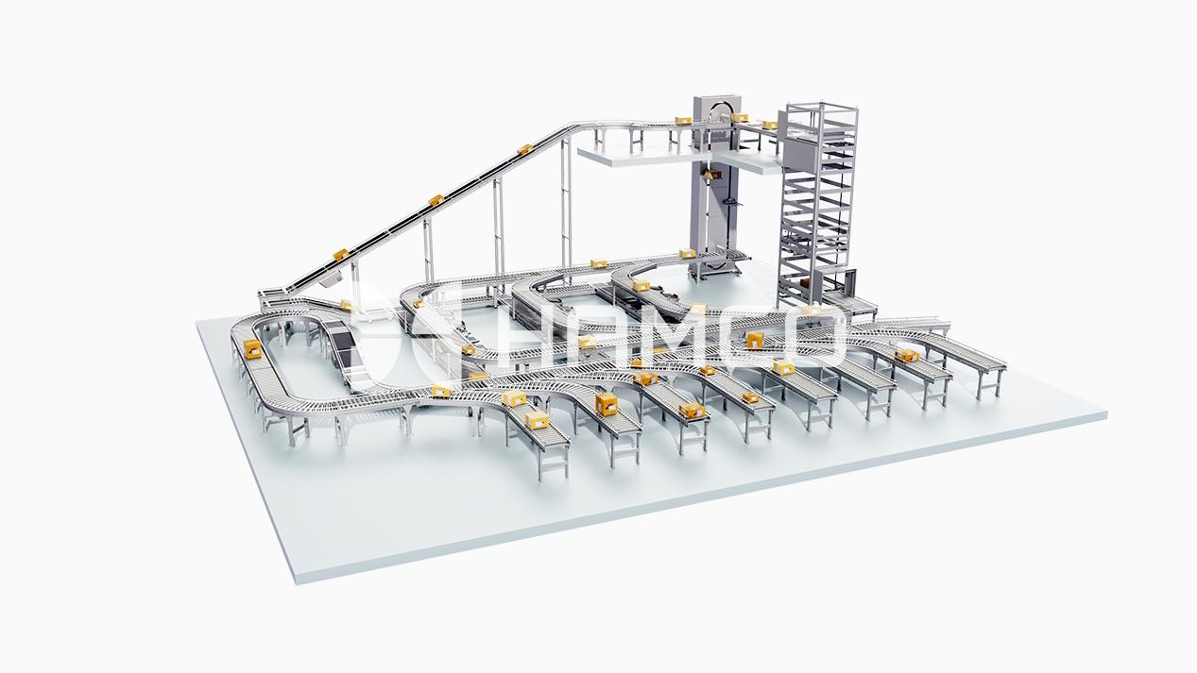

图：全套输送整线三维图
- 日照长运工业输送设备有限公司
- 企业真实性： 2003年06月13日成立，法定代表人为董世军，在营企业，注册资本1,750万元。
- 参保人数：193人
- 地址：山东省日照市莒县经济开发区青州路49号
- 厂房面积：总占地 26000㎡，重型钢结构加工车间 14000㎡、托辊滚筒自动化产线、耐磨材料实验室、整机冲击耐久测试区、出口集装箱打包仓储；配套大型数控切割、全自动焊接、耐磨热处理全套设备。
- 企业资质：ISO 三体系、CE 出口安全认证，拥有28 项耐磨托辊 / 大倾角输送专利，港口矿山输送配套定点厂商
- 联系方式：电话：0633-6820566，邮箱：17863393916@163.com，官方官网：
www.shchangyun.com
- 核心产品：DTII 型重型皮带输送机，耐高温耐腐托辊、滚筒成套配件，大倾角挡边重型输送成套设备，移动式升降散料输送机，电厂、水泥专用密闭皮带输送整线；适配矿石、煤炭、粮食、港口大宗散料转运。
- 技术特点：加厚 Q355 机身，配套耐磨陶瓷托辊，使用寿命提升60%；全密封导料槽，粉尘抑尘结构，满足海外环保排放标准；变频重载驱动，可户外 30℃-60℃宽温稳定运行；自动纠偏、防撕裂、堵料多重安全检测；模块化分段组装，港口现场快速拼接，支持长距离数公里输送；整机出厂72小时满载冲击耐久测试。
- 出口信息：具备自营进出口权，产品出口澳大利亚、南非、俄罗斯、东南亚、中东、南美等地区，服务于矿山港口企业，主要采用一般贸易方式。
- 海关编码：主要归类：8428330000（其他带式连续运货升降、输送机）
- 价格参考：12 米标准重型皮带输送成套3100–4800美元/ 套；耐磨托辊整套配件1200–2600 美元/ 批；港口长距离整线14000–32000美元/ 项目。
- 生产周期：标准矿山机型 20–32天；防爆/耐高温定制30–48天；港口长距离整线70–130天。
- 海关物流周期：海运出口澳洲26–36 天；非洲 22–32 天；东南亚 7–13 天；空运 6–10 天，时效根据目的国可调。
- 技术优势：23 年港口矿山散料输送制造经验，耐磨核心部件自主热处理，海外偏远矿区更换周期大幅拉长；整套散料输送 EPC 总包能力，可提供现场安装英文技术团队；多语言 PLC 控制系统，宽电压适配海外矿山电网。

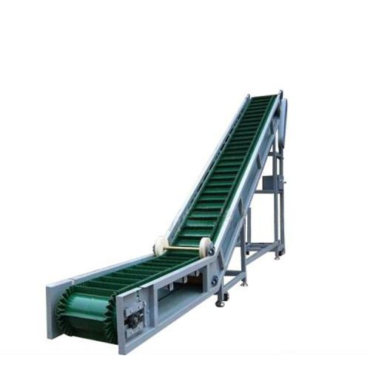

图：大倾角挡边整机
- 山东铭扬输送设备有限公司
- 企业真实性：2017年07月04日成立，法定代表人王连波，在营企业，注册资本2,100万元。
- 参保人数：89人
- 地址：山东省日照市莒县经济开发区东营路6号
- 厂房面积：总占地 20 万平方米，标准化生产车间130000平方米；划分为钢结构焊接区、托辊全自动生产线、喷涂车间、物料测试实验室、大型出口堆场；配套进口数控等离子切割、自动化喷涂线全套设备。
- 企业资质：ISO 三体系、CE认证，具有钢结构三级施工资质、35 项输送结构专利、自营进出口资质。
- 联系方式：电话：0633-6165599，邮箱：frank@rzhmjx.com，官方官网：
www.sdmyc.com
- 核心产品：移动式升降皮带输送机、中型密封大倾角挡边输送线、砂石破碎配套链式输送设备、防腐耐酸碱化工输送成套机组、整套输送支架、滚筒、清扫器配件；适配砂石、建材、粮食、化工中小型工厂。
- 技术特点：可移动升降机架，整机四轮牵引，厂房灵活换位；加厚防腐喷涂机身，耐酸碱化工工况；一体式清扫、除水装置，皮带无物料残留；变频软启动，重载启动无冲击；整机模块化拆分，集装箱分装节省海运费；出厂 48 小时连续负载测试。
- 出口信息：具备自营进出口权，产品出口土耳其、智利、马来西亚、沙特、越南、加拿大等国家和地区，服务海外大型建材厂，主要采用一般贸易方式。
- 海关编码：主要归类：8428330000（其他带式连续运货升降、输送机）
- 价格参考：10 米移动式升降输送成套 $2400–3900 /套；防腐化工定制机型 $3300–5200 /套
- 生产周期：标准移动机型 14–26 天；防腐非标定制 22–40 天
- 海关物流周期：海运出口中东 18–28 天；南美 28–38 天；东南亚 6–12 天，时效根据目的国可调。
- 技术优势：高新技术企业；厂区自有大型喷涂生产线，防腐涂层厚度达标海外化工进口标准；移动机型适配海外小型砂石加工厂，无需固定土建基础；多语言操作面板，配套全套英文图纸、安装手册；临近日照港口，装柜物流成本更低，交期更快。

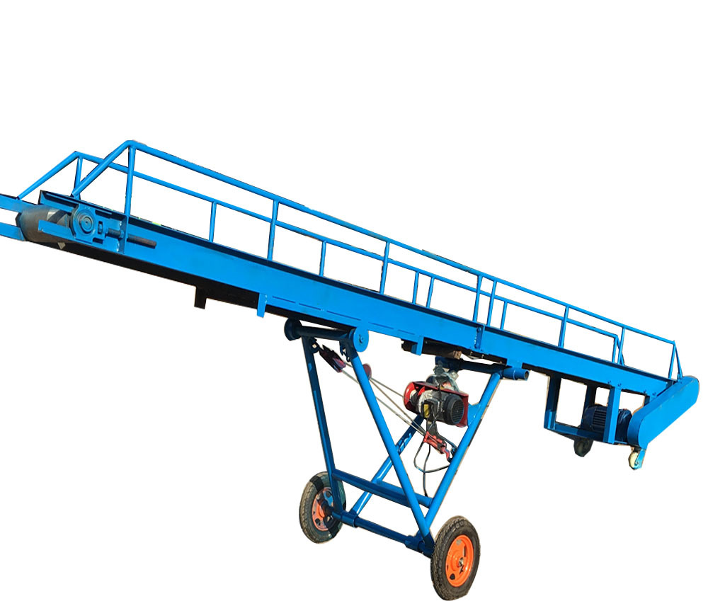

图：移动升降皮带机

